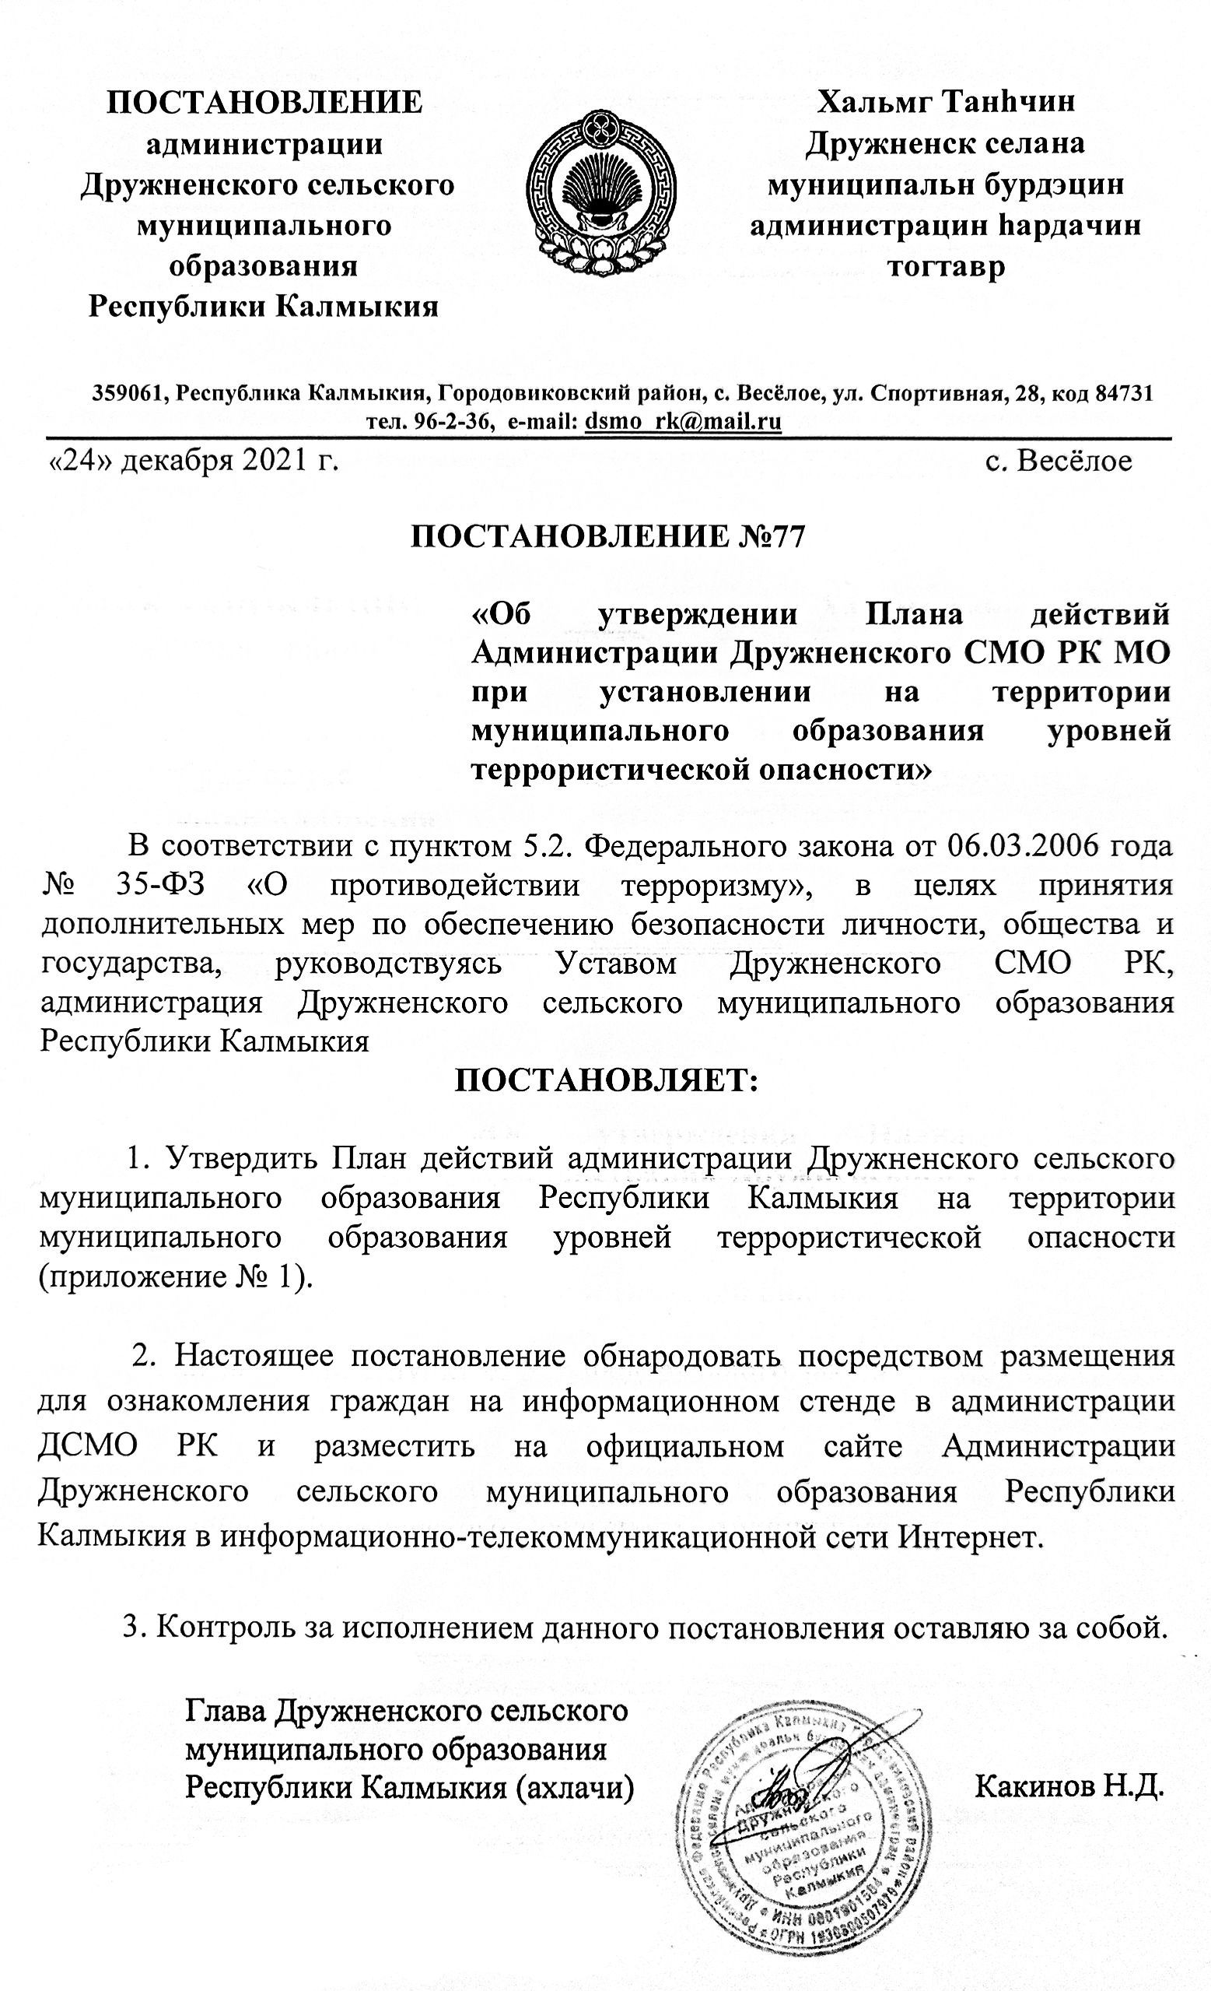

Приложение № 1

к постановлению администрации

Дружненского СМО РК

от 24.12.2021г. №77

**ПЛАН**

**действий администрации Дружненского СМО РК**

**при установлении на территории муниципального образования уровней террористической опасности**

| **№**  **п/п** | **Наименование мероприятия** | **Ответственный**  **исполнитель\*** | **Срок\*\*** |
| --- | --- | --- | --- |
| **I. Повышенный («синий») уровень террористической опасности** | | | |
| 1 | Сбор руководителей предприятий, организаций, учреждений и инструктаж о порядке проведения первоочередных мероприятий[1]. | Глава ДСМО РК/  специалист Администрации | «Ч» + 30 мин. |
| 2 | Оповещение и доведение до населения информации о правилах поведения в условиях угрозы совершения террористического акта, а также повышении общей бдительности. | Глава ДСМО РК/  специалист Администрации | «Ч» + 45 мин. |
| 3 | Внеплановый обход территории предприятий, учреждений, организаций на предмет выявления посторонних лиц и мест закладки взрывных устройств. | Администрация ДСМО РК  участковый | «Ч» + 1 час. |
| 4 | Осмотр объектов инфраструктуры, газовых, энергетических систем в целях выявления возможных мест закладки взрывных устройств. | Администрация ДСМО РК  Руководители объектов | «Ч» + 1,5 час. |
| 5 | Проверка работоспособности охранных систем и исправности систем противопожарной защиты (пожарная сигнализация, автоматические системы пожаротушения, системы оповещения людей при пожаре, первичные средства пожаротушения и т.д.) на потенциальных объектах террористических посягательств. | Администрация ДСМО РК,  зав. СДК с. Весёлое | «Ч» + 1,5 час. |
| 6 | Проверка муниципального жилого фонда на предмет выявления посторонних лиц и возможных мест закладки взрывных устройств | Администрация ДСМО РК | «Ч» + 2 час. |
| 7 | Сбор сведений о планируемых (проводимых) массовых мероприятиях на территории муниципального образования для принятия мер по обеспечению безопасности и (или) решения об отмене (запрете) их проведения на срок установления уровня террористической опасности. | Администрация ДСМО РК | На период действия установленного уровня |
| **II. Высокий («желтый») уровень террористической опасности** | | | |
| 1 | Оповещение и доведение до населения информации об изменении уровня террористической опасности и о правилах поведения в условиях реальной возможности совершения террористического акта. | Глава ДСМО РК/  специалист Администрации | «Ч» + 1 час. |
| 2 | Уточнение расчетов сил и средств, имеющихся в МО, предназначенных для ликвидации последствий террористического акта, а также технических средств и специального оборудования для проведения спасательных и аварийных работ. | Глава ДСМО РК/  специалист Администрации | «Ч» + 1 час. |
| 3 | Проверка готовности персонала потенциальных объектов террористических посягательств к локализации кризисных ситуаций.  *Дополнительно реализуются меры по повышению антитеррористической защищенности потенциальных объектов террористических посягательств, в том числе:*  *- усиление контроля за пропускным режимом, противопожарным состоянием, инженерно-техническими средствами антитеррористической защищенности потенциальных объектов террористических посягательств;*  *- проведение дополнительных инструктажей работников и технического персонала данных объектов по порядку действий в случае возникновения угрозы совершения (совершении) террористического акта, а также действиям по минимизации  и ликвидации последствий террористического акта;*  *- увеличение постов охраны объектов и мобильных групп охраны общественного порядка (в том числе с привлечением добровольных объединений граждан).* | Руководители объектов | «Ч» + 5 час. |
| 4 | Определение мест, пригодных для временного размещения людей, удаленных с отдельных участков местности и объектов, в случае введения правового режима контртеррористической операции, а также источников их обеспечения питанием и одеждой. | Глава ДСМО РК/  специалист Администрации | «Ч» + 1,5 час. |
| 5 | Проверка готовности медучреждения к оказанию экстренной и неотложной медицинской помощи, а также проведению мероприятий по организации эвакуации пострадавших. | Глава ДСМО РК | «Ч» + 2 час. |
| 6 | Оказание содействия территориальным подразделениям правоохранительных органов в реализации поисковых мероприятий на наиболее вероятных объектах террористических посягательств. | Администрация ДСМО РК | на период действия установленного уровня |
| **III. Критический («красный») уровень террористической опасности** | | | |
| 1 | Осуществление во взаимодействии с органами внутренних дел мер по усилению охраны объектов органов местного самоуправления, связи, энергетики и жизнеобеспечения МО, с задействованием добровольных объединений граждан. | Глава ДСМО РК/  специалист Администрации | «Ч» + 3 час. |
| 2 | В случае введения правового режима контртеррористической операции оказание содействия:  *- в создании пунктов временного размещения людей, удаленных с отдельных участков местности и объектов, обеспечение их питанием и одеждой (при необходимости);*  *- проведении комплекса первоочередных мероприятий по обеспечению безопасности населения, находящегося или проживающего в зоне совершения террористического акта;*  *- в развертывании пунктов оказания первой медицинской помощи пострадавшим и возможным жертвам силами мед. учреждения.* | Глава ДСМО РК/  специалист Администрации | Согласно плану проведения КТО |
| 3 | Принятие неотложных мер по спасению людей, охране имущества, оставшегося без присмотра, содействие бесперебойной работе спасательных служб:  *- выделение транспортных средств, для эвакуации населения;*  *- проведение совместно с должностными лицами объекта, в отношении которого совершен террористический акт, работы по обеспечению его технической и энергетической безопасности и представление в ОШ схем объекта, линий подземных коммуникаций, систем энергоснабжения, водоснабжения, вентиляции, канализации и т.д.;*  *- подготовка к реализации решения ОШ(оперативного штаба) об отключении потенциально опасных объектов, иных объектов, находящихся в зоне проведения КТО(контртеррористической операции) от линий электропитания, газоснабжения, водоснабжения.* | Глава ДСМО РК/  специалист Администрации | Согласно плану проведения КТО |
| 4 | Приведение в состояние готовности: транспортных средств – к эвакуации людей, медицинских организаций – к приему лиц, пострадавшим в результате террористического акта. | Глава ДСМО РК/  специалист Администрации | Согласно плану проведения КТО |
| 5 | Оформление необходимых распорядительных документов:  *- о приостановке деятельности учреждений и организаций, находящихся в зоне проведения КТО;*  *- о проведении эвакуационных мероприятий граждан и имущества из зоны проведения КТО (по согласованию с руководителем ОШ);*  *- об оказании содействия в организации временного размещения, питания и отдыха личного состава объединенной группировки.* | Администрация ДСМО РК | Согласно плану проведения КТО |
| 6 | Формирование пофамильных списков:  *- лиц, оказавшихся в зоне проведения КТО, (захваченном объекте);*  *- пострадавших (погибших) в результате террористического акта;*  *- жителей близлежащих домов;*  *- родственников пострадавших (погибших) в результате террористического акта.* | Администрация ДСМО РК | Согласно плану проведения КТО |
| 7 | Доведение до населения временного характера принимаемых ограничительных мер. | Администрация ДСМО РК | Согласно плану проведения КТО |

* при изменении наименования исполнителей в план могут вноситься изменения.

** «Ч» – время принятия решения об установлении уровня террористической опасности, «+» – время, необходимое для выполнения планового мероприятия, зависит от складывающейся на территории субъекта   
Российской Федерации обстановки при установлении уровней террористической опасности.

1. Уточнение схемы оповещения